Papst-Leo-Jugendpreis 2019 geht an die HLUW Yspertal

„Froh die Stunde, froh der Tag!“ - Mit diesem Lied wurde am Freitag, 24. Mai 2019, der Festakt zur Verleihung der Papst-Leo-Preise 2019 für besondere Verdienste um die Katholische Soziallehre in Horn feierlich eröffnet. Mit dem Papst-Leo Jugendpreis wurde das Projekt „Patenkinder“ der Übungsfirma EPM (Event- und Projektmanagement) der 4WKW-Klasse unter der Leitung von DI Andrea Reber ausgezeichnet.
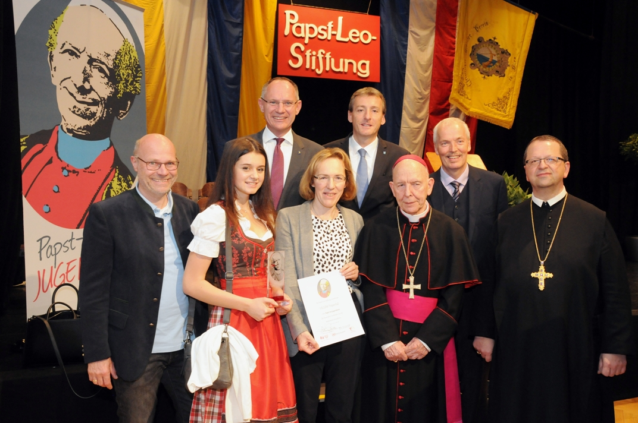Große Freude bei der Schulgemeinschaft der HLUW Yspertal, Privatschule des Zisterzienserstiftes Zwettl, über die Auszeichnung mit dem Papst-Leo-Jugendpreis 2019. (v.l.n.r.): Mag. Michael Hofmann (HLUW Yspertal), Schülerin Lena Reitter (Ass. der GF, Übungsfirma EPM), Präsident LAbg. Mag. Gerhard Karner, DI Andrea Reber (HLUW Yspertal, Leiterin der Übungsfirma), Bgm. LAbg. Jürgen Maier (Bürgermeister der Stadt Horn), Em. Bischof DDr. Klaus Küng, Hans Wimmer (Direktor der Pastoralen Dienste der Diözese St. Pölten), Prl. MMag. Thomas Renner (Abt des Stiftes Altenburg und Vorsitzender der Papst Leo-Stiftung); Foto: HLUW Yspertal

Yspertal, Stift Zwettl, Horn – Ein feierlicher Festakt und die Würdigung der Preisträger in Horn. Prl. MMag. Thomas Renner, Abt des Stiftes Altenburg und Vorsitzender der Papst Leo-Stiftung, begrüßte die Preisträger und zahlreiche Ehrengäste, unter ihnen Mag. Gerhard Karner, in Vertretung von Landeshauptfrau Johanna Mikl-Leitner, Jürgen Maier, Abg. z. NÖ Landtag und Bürgermeister der Stadt Horn und nicht zuletzt Em. Bischof DDr. Klaus Küng, der die Preise überreichte. Mag. Cornelia Geiger, BEd (Fachbereichsleiterin der Kath. Jugend), selbst eine Absolventin der HLUW Yspertal, würdigte in ihrer Laudatio das besondere Engagement der Jugendlichen in der Übungsfirma und betonte das wertschätzende Klima an dieser katholischen Privatschule.

Einsatz für mehr Gerechtigkeit und Fairness

Ausgezeichnet wurde die HLUW Yspertal, weil sich die Jugendlichen immer wieder für mehr soziale Gerechtigkeit einsetzen und so richtungsweisend unsere Gesellschaft verändern. Das Projekt Patenkinder der Übungsfirma EPM gibt es an der HLUW schon seit dem Schuljahr 2005/06. Es wurde damals vom jetzigen Schulleiter Mag. Gerhard Hackl initiiert, der durch die Auszeichnung auch eine Bestätigung für die unikate Ausbildung an der HLUW sieht. Er betont: „Wir orientieren unsere Arbeit an den 17 Zielen für nachhaltige Entwicklung der UNO (Sustainable Development Goals) vor dem Hintergrund einer humanitären und christlichen Wertewelt.“

Gemeinsam an einem Strang ziehen

DI Andrea Reber, Professorin und Leiterin der Übungsfirma EPM, betont: „In dem gesamten Projekt steckt viel Arbeit und Herzblut. Das Engagement der Schülerinnen und Schüler in der Übungsfirma ist einzigartig, es wird auch immer wieder viel Freizeit investiert.“
Derzeit werden 11 Patenkinder in SOS Kinderdörfern in Nepal, Ecuador, Togo, Uganda und Südafrika finanziell unterstützt. Die Spenden kommen aus den einzelnen Klassen, von vielen Lehrpersonen, von Partner-Übungsfirmen und aus dem Reinerlös von verschiedenen Veranstaltungen. Die Patenschaften ermöglichen den Kindern eine gute Ausbildung und damit die Chance auf ein selbstständiges Leben. Neben der Unterstützung der Kinder wird auch die soziale Verantwortung unserer Schulgemeinschaft gestärkt.

Schau vorbei, mach mit an der HLUW

110 Neueinsteiger werden für das nächste Schuljahr aufgenommen. „Wir haben freie Ausbildungsplätze für Interessierte. Zahlreiche Jugendliche aus ganz Österreich besuchen seit Jahren unsere Schule. Der Anteil der Mädchen liegt bei etwa 45 Prozent“, erklärt Schulleiter Mag. Gerhard Hackl. Zwei Ausbildungszweige stehen zur Wahl: „Umwelt und Wirtschaft“ und „Wasser- und Kommunalwirtschaft“. Die Anmeldung für den Schulbesuch ist jederzeit möglich und wir freuen uns über Schnupperschülerinnen und -schüler. Infos unter Tel. 07415 7249 oder http://www.hluwyspertal.ac.at

Lebendige Privatschule des Stiftes Zwettl in Yspertal

Mit dem Slogan „Halte dich und unsere Umwelt fit!“ startet die moderne Schule aus dem Yspertal in die Zukunft. Familiäres, wertschätzendes und lebendiges Miteinander in Schule und Privatinternat sind neben hoher Fachkompetenz in Umweltchemie, Umwelttechnik und Umweltwirtschaft die wichtigsten Faktoren für den Erfolg der berufsbildenden höheren Privatschule in Niederösterreich. Besonders wichtig ist die geistige und körperliche Fitness. Mit zahlreichen Sportangeboten, von Fußball für Mädchen und Burschen über Volleyball bis hin zum Bogenschießen, Klettern und Fitnessprogrammen wird den Teenagern eine Menge geboten. Nach einer fünfjährigen Ausbildung kann man direkt ins Berufsleben einsteigen. Umwelt- und Abfallbeauftragte/r, Mikrobiologie- und Chemielaborant/in oder Umweltkaufmann/frau sind Beispiele dafür. Ein Drittel der Unterrichtszeit findet in Form von Praktika oder Projekten statt. Projektwochen und Fachexkursionen mit Auslandskontakten, miteinander arbeiten und Spaß haben und gemeinsam coole Freizeitangebote erleben, das alles sorgt für eine lebendige Berufsausbildung. Natürlich gibt es ein Privatinternat für Mädchen und Burschen. Mit umfangreichen Förderangeboten in der Schule und im Internat kann man seine persönliche Fitness steigern. Die Ausbildung schließt man mit der Reife- und Diplomprüfung ab und erlangt damit auch die Studienberechtigung. Nach facheinschlägiger Berufserfahrung können alle Absolventinnen und Absolventen auch um den Ingenieurtitel ansuchen.

